ГАПОУ СО «Краснотурьинский индустриальный колледж»

ИССЛЕДОВАТЕЛЬСКИЙ ПРОЕКТ

«УТИЛИЗАЦИЯ И ПЕРЕРАБОТКА ОТХОДОВ. ОПЫТ РОССИИ И ГЕРМАНИИ»

Исполнитель проекта:
студентки III курса гр.ТТО-14
Гринцевич Е. и Рудакова Е.
Руководители проекта:
Зырянова Е.Г., преподаватель немецкого языка,
Малышева Е. В., преподаватель спец.дисциплин

Краснотурьинск 2017г.
Содержание
Введение……………………………………………………………………………... | 3
Программа исследования……………........................……...................................... | 5
- Теоретический обзор …….......................................................................... | 6
1.1 Классификация отходов...................................................................................... | 6
1.2 Влияние отходов на окружающую среду…................................................... | 7
2. Сравнительный анализ способов утилизации и переработки отходов в России и в Германии | 10
2.1.Способы утилизации и переработки отходов в России и городе Краснотурьинске ….…………………………………………………………………….... | 10
2.2. Способы утилизации и переработки отходов в Германии….......................... | 11
2.3. Выводы по проведенному анализу………………………………………......... | 12
- Практическая часть.....................................................................................  3.1 Проведение акции по сбору и утилизации использованных источников питания «Сдай батарейку – получи сладкий приз!» …………………………… | 13
  - Анкетирование студентов колледжа по теме «Мусор в нашей жизни»
  - Эксперименты «Влияние использованных источников питания на окружающую среду»
  - Исследование количества бытовых отходов в своей семье
Заключение…………………………………………………………………………. | 18
Источники информации……………………………………………….................................................. | 20
Приложение................................................................................................................ | 21

ВВЕДЕНИЕ

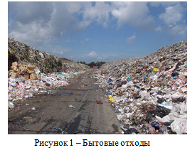
Проблема обращения с отходами производства и потребления актуальна для многих стран, поскольку любая деятельность человека сопровождается образованием отходов (рис.1). Причем ежегодно возрастают объемы отходов, образующихся в быту, изменяется состав отходов в сторону увеличения доли упаковочных материалов, которые характеризуются повышенной стойкостью к разложению в природе.
Общая масса отходов современного человеческого хозяйства и продуктов техно сферы (за исключением кислорода, азота, паров воды) составляет около 140 Гт в год, в том числе 35 Гт (13%) выбрасывается в атмосферу, 15 Гт (5%) сбрасывается со сточными водами, 90 Гт (32%) попадает на поверхность земли, главным образом, в виде твердых отходов (рис.2)
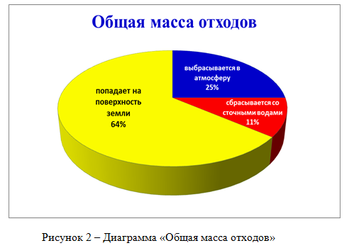
Многие токсичные отходы являются источником загрязнения окружающей среды, которое в последнее время приобрело глобальный характер. Кроме того, с отходами выбрасывается много полезных компонентов, извлечение которых дешевле, чем добыча из природного сырья. Таким образом, с одной стороны, многоотходность снижает экономическую эффективность использования природных ресурсов, с другой - наносит ущерб народному хозяйству от загрязнения окружающей среды.
Ежегодное образование отходов в РФ оценивается в 7 млрд. т, из них только 2 млрд. т (28%) используется вторично.
Загрязнение бытовым мусором для нашего города, как и для многих других современных городов, является на сегодняшний день одной из важных экологических проблем. Большая часть бытового мусора не разлагается в естественных условиях или имеет очень длительный срок разложения. Доля такого мусора увеличивается с каждым годом. Это характерно не только для промышленности, сельского хозяйства, мегаполисов, но и для нашего города.
Раньше на прилавках магазинов были продукты в бумажных упаковках, которые можно было легко сжечь; напитки, молоко были в стеклянной таре, которую можно было сдать на вторичное производство. В наше время продукты мы видим в современных упаковках, т.е. пластиковых бутылках и полиэтиленовых пакетах, а, как известно, полимерные материалы на солнце не сгорают, в земле не гниют и могут находиться там столетиями. Полимерные материалы - это материалы будущего. Каждый согласится, это легко, удобно, красиво, но только не с экологической точки зрения.
Утилизацией бытового мусора мы заинтересовались, когда рассматривали вопросы экологической безопасности в России при изучении специальных дисциплин и в Германии на уроках немецкого языка.
Актуальность рассматриваемого вопроса была обусловлена значительным увеличением количества бытовых отходов в мире в целом и в нашем городе в частности. Стремление сделать наш город чище мотивировало нас на работу над проектом, в рамках которого была выполнена практическая часть: акция по сбору и утилизации использованных источников питания, анкетирование студентов по теме «Мусор в нашей жизни», эксперимент «Влияние использованных источников питания на окружающую среду» и исследование количества бытовых отходов в наших семьях.
Германия была выбрана как государство, занимающие передовую позицию в области утилизации бытовых отходов как в Европе, так и за её пределами.
Проблема утилизации бытового мусора остро стоит в нашем городе, в нашей стране и во всем мире. Граждане России недостаточно осведомлены о негативном влиянии бытовых отходов на окружающую среду и здоровью человека. Поэтому одной из целей практической части нашего проекта является привлечение общественного внимания к этой проблеме.

Программа исследования

Цель: изучить и провести комплексное сравнительное исследование способов утилизации бытовых отходов в России и Германии

Задачи:
- Провести теоретический обзор классификации отходов, их влияния на окружающую среду, способов утилизации на основе различных источников информации
- Изучить различные подходы к способам утилизации в отечественных и зарубежных СМИ
- Исследовать и провести сравнительный анализ способов утилизации и переработки отходов в России и в Германии
- Провести акцию по сбору и утилизации использованных источников питания «Сдай батарейку – получи сладкий приз!»
- Провести анкетирование студентов колледжа по теме «Мусор в нашей жизни» и проанализировать результаты
- Провести эксперименты «Влияние использованных источников питания на окружающую среду»
- Провести исследование количества бытовых отходов в своей семье

Гипотезы:
- Бытовые отходы оказывают негативное воздействие на состояние окружающей среды.
- В России население не обладает достаточным объёмом информации о негативном воздействии отходов на окружающую среду и методах утилизации
- В России недостаточно развита система утилизации бытовых отходов по сравнению с Германией
- В России существует потенциал для применения методов утилизации бытовых отходов, используемых в мировой практике

Объект исследования: Бытовые отходы населения в России и Германии (пластик, бумага, использованные источники питания)
Предмет исследования: сравнительный анализ способов утилизации бытовых отходов в России и Германии

Продукт проектной деятельности:
1.Презентация в Microsoft Power Point о негативном влиянии источников питания на окружающую среду для проведения акции «Сдай батарейку – получи сладкий приз!»
2. Видеопрезентация «Город будущего – город без мусора!»
2.Анкета для опроса студентов колледжа по теме «Мусор в нашей жизни» и анализ проведенного анкетирования (таблицы и диаграммы)
3.Фотоотчёт о проведении экспериментов «Влияние использованных источников питания на окружающую среду»
4.Таблица и диаграмма «Результаты исследования количества бытовых отходов в своей семье»

Методика проведения исследования:
- Теоретический обзор по теме исследования в различных СМИ и интернет-ресурсах
- Сравнительный анализ
- Анкетирование студентов колледжа
- Эксперименты
- Наблюдение
- Обобщение
- Теоретический обзор
1.1 Классификация отходов
Отходы - вещества или смеси веществ, признанные непригодными для дальнейшего использования в рамках имеющихся технологий, или после бытового использования продукции.
Основными источниками образования отходов являются деятельность и быт людей.
Источниками промышленных отходов являются следующие отрасли хозяйства:
- Открытая добыча полезных ископаемых. Образующаяся вскрышная порода и горная масса с низким содержанием полезных ископаемых, а также шламы и хвосты обогатительных фабрик.
Вскрышной породы образуется 4-5 млрд. т/год. Она используется на 40%, отходы обогащения - на 10%.
- Сжигание органических видов топлива. Отходы - зола и шлаки, направляемые в золоотвалы. Ежегодно в РФ образуется до 50-60 млн. т золошлаковых отходов. Из них используется около 6% (в Западной Европе 4060%).
- Древесные отходы - лесорубочные отходы и отходы переработки леса. Они составляют до 40% от биомассы осваиваемой лесосеки. Это сучки, корни, ветки деревьев, подрост и т. д. Объем образования древесных отходов в
РФ составляет 55-60 млн. м /год.
- Добыча и использование нефтепродуктов (нефтедобывающие и перерабатывающие предприятия, шинные заводы, отработанные смазочно-охлаждающие жидкости в машиностроении и т. д.). Объем образования нефтешламов в РФ достигает до 0,6 млн. т /год, использование - 50-60% от образующихся отходов. В развитых странах утилизируется до 90% отработанных масел.
- Производство и использование стройматериалов. Ежегодно образуется около 50 млн т, используется примерно 20%.
Кроме того, значительны объемы отходов фосфогипса, ртутьсодержащих и мышьяк содержащих отходов, изношенных шин, гальванических шламов, стеклобоя.
Основными категориями отходов, образующихся в РФ в быту, являются:
- твердые бытовые отходы (ТБО), образуется до 140 млн. т/год, используется на 4%;
- осадки сточных вод, образуется 80 млн. т/год, используется около 1,5%;
- осадки водоподготовки, образуется 150 млн. т, используется до 1%.
Единой классификации твердых отходов в настоящее время нет. Имеют место следующие подходы к классификации отходов.
В соответствии с федеральным законом «Об отходах производства и потребления» в РФ разработан и внедрен Федеральный классификационный каталог отходов - перечень видов отходов, систематизированных по совокупности приоритетных признаков: по происхождению отхода,
агрегатному состоянию, химическому составу, экологической опасности. Каталог имеет пять уровней классификации: блоки, группы, подгруппы, позиции, субпозиции.
Блоки отходов сформированы по признаку происхождения отходов:
- отходы органического природного происхождения;
- отходы минерального происхождения;
- отходы химического происхождения;
- отходы коммунальные (включая бытовые).
В основу выделения групп, подгрупп, позиций и субпозиций положены следующие признаки: происхождение исходного сырья; принадлежность к определенному производству, технологии; химический состав; агрегатное состояние и другие свойства. Наименование виду отхода присваивается с учетом его происхождения и химического состава.
Ведение каталога осуществляется специально уполномоченным государственным органом. Производители отходов систематически подтверждают составы и коды отходов.
По происхождению и составу в России отходы делят на 4 группы:
- отходы производства и потребления - остатки сырья, материалов, полуфабрикатов, иных изделий или продуктов, которые образовались в процессе производства или потребления, а также товары (продукция), утратившие свои потребительские свойства
- радиоактивные отходы - не подлежащие дальнейшему использованию материалы и вещества, а также оборудование, изделия (в том числе отработавшие источники ионизирующего излучения), содержание радионуклидов в которых превышает уровни, установленные в соответствии с критериями, установленными Правительством Российской Федерации
- биологические отходы - трупы животных и птиц, в т. ч. лабораторных, абортированные и мертворожденные плоды, ветеринарные конфискаты (мясо, рыба, другая продукция животного происхождения), выявленные после ветеринарно-санитарной экспертизы на убойных пунктах, хладобойнях, в мясо -, рыбо-перерабатывающих организациях, рынках, организациях торговли и других объектах, другие отходы, получаемые при переработке пищевого и непищевого сырья животного происхождения
- отходы лечебно-профилактических учреждений - материалы, вещества, изделия, утратившие частично или полностью свои первоначальные потребительские свойства в ходе осуществления медицинских манипуляций, проводимых при лечении или обследовании людей в медицинских учреждениях
По источнику образования различают:
- производственные отходы, образующиеся при производстве промышленной продукции;
- бытовые отходы, образующиеся в быту;
- отходы лечебно-профилактических учреждений, образующиеся в результате их деятельности.
Твердые бытовые отходы, отходы лечебно-профилактических учреждений и часть производственных отходов относятся к категории отходов потребления. Это изделия и материалы, утратившие полностью или частично потребительские свойства в результате физического или морального износа или жизнедеятельности людей.
Отходы производства - это остатки сырья, материалов, полуфабрикатов, химических соединений, образовавшихся при производстве продукции и утратившие полностью или частично свои потребительские свойства;
По агрегатному состоянию отходы делят на 2 группы:
- твердые и пастообразные (шламы),
- жидкие (отработанные масла, смазочно-охлаждающие жидкости, эмульсии, суспензии).
Образование промышленных отходов происходит на всех стадиях движения сырья и полуфабрикатов: от момента добычи природного ресурса до готового изделия. По показателю удельного образования твердых отходов на одного рабочего в РФ лидируют строительная отрасль (400 кг/год-чел), производство резино-технических изделий и пластмасс (9,8 кг/год-чел).
По наличию опасных свойств отходы бывают пожароопасными, взрывоопасными и токсичными. Токсичные отходы - это отходы, содержащие загрязняющие вещества в количествах, представляющих опасность для здоровья людей и окружающей среды. Они подразделяются на 5 классов опасности по воздействию на окружающую среду:
- й класс - чрезвычайно опасные;
- й класс - высокоопасные;
- й класс - умеренно опасные;
- й класс - малоопасные;
5-й класс - практически неопасные.

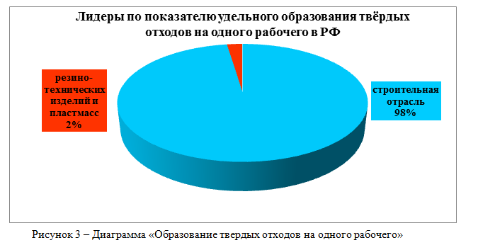
Твердые бытовые отходы можно разделить на следующие группы: пластик, источники питания, бумага, жестяные банки, стекло, пищевые отходы (см. рис.4).
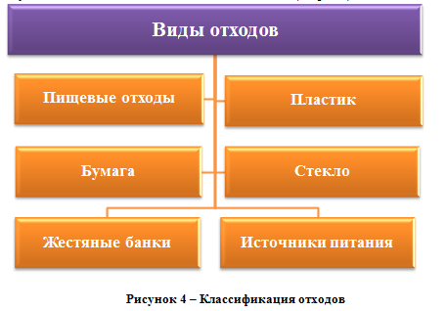

1.2 Влияние отходов на окружающую среду
Серьёзность влияния обработки и захоронения отходов на окружающую среду зависит от объёма производимых отходов, их состава, количества незаконно захоронённых отходов, количества размещённых на свалке отходов и стандартов на заводах по обработке отходов. Помимо этого, так же влияет правильная организация вывоза мусора и прочих отходов.
Размещение и вывоз мусора и отходов на неприспособленные свалки ведет к выделению опасного газа - метана, который помимо опасности для человека является одним из "парниковых" газов и опасных химических веществ, которые оказывают вредное воздействие на окружающую среду.
Бесконтрольное сжигание отходов ведет к выбросу вредных газов, содержащих опасные химические вещества, такие как кадмий, ртуть и свинец.
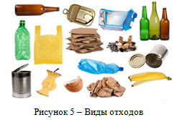
Из всех бытовых отходов наиболее опасными являются источники питания и пластик.
Выбрасывая источники питания вместе с другим бытовым мусором, люди, не подозревая об этом, способствуют загрязнению грунта и воды токсичными и вредными веществами.
Батарейки вместе с другими отходами вывозятся на свалки, где разрушаются, и тяжелые металлы, выделяясь из батареек, проникают в грунтовые воды.
Вещества, из которых состоят источники питания, попадая с водой и растительными продуктами в организм человека, накапливаются в нем, нанося немалый вред. При больших количествах эти вещества способны вызвать даже онкологические заболевания.
Батарейки, выброшенные в обычные баки, отправляются на мусоросжигающие заводы, и в процессе горения тоже активно выделяют токсичные вещества, именуемые диоксидами, которые потом вдыхают люди.
Ущерб экологии можно значительно уменьшить, если соблюдать основные правила по утилизации батареек:
- Выбрасывать отработанные элементы следует только в специализированные контейнеры для батареек и ни в коем случае не в мусорные баки с бытовыми отходами.
- Если нет возможности утилизировать батарейку специализированный контейнер, то можно складывать их в пластиковые контейнеры, с тем, чтобы впоследствии сдать его в пункт приема. Такой контейнер следует хранить в безопасном месте, чтобы до него не могли дотянуться дети.
- Лучше приобретать источники питания многократного использования (аккумуляторы), и заряжать по мере необходимости специально. При покупке батарейки следует выбирать те, что произведены без использования кадмия или ртути. Такая информация указывается непосредственно на самом элементе, потому проблемы с выбором маловероятны.
- Следует выбирать те бытовые устройства, которые работают от альтернативных источников питания.
Основные этапы утилизации:
- Ручная сортировка позволяет распределить изделия в соответствии с их типом.
- Контейнерная линия доставляет элементы питания в дробилку, где происходит их измельчение.
- Полученное сырье попадает под магнитную ленту, которая отделяет крупные элементы металлического корпуса.
- Оставшаяся часть подвергается повторному дроблению и отделению железа.
- Полученная масса содержит электролит и нуждается в процессе нейтрализации.
- В результате гидрометаллургических технологий, сырье разделяется на отдельные компоненты и упаковывается.
- Далеко не все батарейки попадают на переработку. Часть подлежит захоронению на полигонах. В стране сохраняется большое количество элементов питания выброшенных в мусорные баки, а затем на свалки.
Еще один вид отходов, вред которого для природы и человека просто колоссален, это пластик. Он является практичным материалом, который подходит для многих целей, преимущества пластика перед другими материалами очевидны. Пластик легкий, неприхотливый в эксплуатации и, главное, дешевый материал, при желании он может заменить стекло, металл, дерево и т.д. Сейчас из пластика делают практически всё, что угодно, от детских игрушек до оружия, однако есть в пластике один большой минус, который многие не берут в расчет, это его плохая экологичность, в этом плане пластик проигрывает по всем показателям, вред пластика может нанести ущерб как здоровью человека, так и природе. Он не разлагается так быстро, как любой другой материал, и способен выделять из себя большое количество токсинов в почву и в воду. Огромное количество мусора сваливается в океаны, есть целые районы в океанах, где устраивают гигантские помойки, естественно никакой нормальной флоры и фауны в таких местах быть уже не может. Вред пластика для воздуха не менее опасен, ведь часть отходов, производимых человеком, сжигают, при этом в атмосферу выбрасывается огромное количество ядовитого дыма, который почти полностью состоит из продуктов разложения химикатов и полимеров. Образуется огромное количество диоксидов и тяжелых металлов, эти вещества попадают в озоновый слой, после чего выпадают в виде осадков, тем самым прокрывая огромные площади вокруг этого места, особенно, это актуально для городских свалок вблизи населенных пунктов.
Пока пластик производят, эта ситуация будет ухудшаться, к сожалению экологически чистых материалов легко разлагаемых и достаточно дешевых, для того чтобы заменить пластик еще не изобрели, и поэтому тема вреда пластика для природы еще долго будет актуальной.
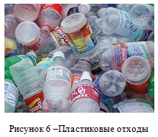
Вред пластика негативно воздействует на печень и почки, которые фильтруют всё, что выводится из организма, и конечно всё это негативно сказывается на состоянии иммунитета, а когда иммунитет ослабевает, организм становиться подвержен влиянию самых различных внешних вредных факторов, что приводит к совершенно неожиданным последствиям, и всё это происходит совершенно незаметно для самого человека. Поэтому, чтобы избежать вреда пластика, старайтесь снизить до минимума контакта пластика с продуктами питания, старайтесь по возможности отказываться от пластиковых упаковок, лучше, для этих целей использоватьстекло, фарфор или металл. И ни в коем случае не разогревайте пищу в пластиковой посуде, а если и пользуетесь таковой, то ищите на ней специальную маркировку, которая указывает на то, что данная посуда предназначена именно для хранения продуктов питания.
Если вред от источников питания и пластиковых отходов для окружающей среды очевиден, на первый взгляд, бумажные отходы такого воздействия не оказывают. Так зачем тогда перерабатывать бумагу?
Существует несколько причин, из-за которых необходимо утилизировать картон и бумагу.
Во-первых, производство бумаги способно сильно вредить окружающей среде, особенно, на первых этапах производственного процесса. В окружающую среду попадает множество токсинов (формальдегид, диоксид хлора и другие). Переработка макулатуры — значительно менее опасный для экологии процесс, в атмосферу попадает меньше вредной химии и токсинов.
Во-вторых, переработка бумаги снижает объем потребляемой энергии предприятиями производства. По разным оценкам, правильно организованный процесс переработки отходов позволяет сократить объем используемой электроэнергии от 40% до 65%.
В-третьих, организация процесса переработки картона и макулатуры способствует снижению объемов вырубки лесов. По статистике, за последние несколько десятилетий человечество стало использовать больше бумаги в 4-5 раз, ежегодно мы потребляем миллионы тонн бумаги.
При переработке макулатуры она получает вторую жизнь: из нее изготавливают гигиеническую продукцию, бумагу разных сортов, картон для коробок из-под обуви и других целей, она используется при производстве строительных материалов и т.д. Таким образом, уничтожается меньше деревьев и других ресурсов планеты.
Утилизация стеклобоя в районах, близлежащих к стекольным заводам, не представляет проблемы. Стекло сортируется и направляется на стекольный завод. Для отдаленных регионов можно рекомендовать вариант локальной переработки сравнительно небольших объемов стеклобоя, в том числе несортированного: дробление стеклобоя в высокоскоростных ударно импульсных дезинтеграторах с последующей механоактивацией дробленного стеклобоя путем его измельчения в конусной инерционной дробилке совместно со щелочами - известью или содосодержащими отходами. Полученные механоактивированные порошки имеют высокую реакционную способность и могут быть использованы для производства растворимого стекла или автоклавных изделий типа силикатного кирпича или силикальцита.
Также стеклобой можно утилизировать с производством ячеистого материала - пеностекла. Для его получения тонко измельченное в смеси с газообразователем (каменным углем) стекло подвергают спеканию. Пеностекло с сообщающимися порами используется как высокотехнологичный звукопоглощающий материал, пеностекло с закрытыми порами - как особо прочный негорючий теплоизоляционный материал.
Металлоломом называют все возможные изделия и конструкции из различных металлов, пришедшие в негодность, но пригодные для повторной переработки. При этом выделяют прием цветного металлолома и прием черного металлолома.
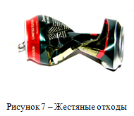
К лому цветных металлов относится медь и ее сплавы (латунь, бронза), алюминий и сплавы из него, титан, магний и свинец. Это могут быть как отходы производств, компоненты бытовых приборов, так и металлосодержащие детали самолетов, кораблей, автомобилей.
Жестяные банки - это тоже металлолом, они изготавливаются из алюминия. Именно такой вид тары часто выбрасывается в мусорное ведро.
Процесс утилизации всех видов банок включает такие этапы:
- первичная сортировка с очисткой от железных составляющих при помощи специального электромагнита;
- прессование – прессовка сырья и формирование брикетов для дальнейшей переработки;
- пиролиз осуществляется в специальных установках, где сырье нагревается до определенной температуры, в результате происходит разложение органических и неорганических примесей. Жидкий алюминий сливается в специальные формы;
- дробление - отделение черных металлов от других материалов, таких как бумага, цветной металл.
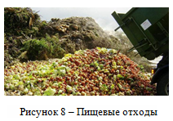
Пищевые отходы в большом количестве появляются в местах общественного питания, на предприятиях по выпуску полуфабрикатов. Они присутствуют и в бытовом мусоре. 80 % от его общего объема составляют именно пищевые отходы. Как правило, они не отличаются высокой степенью опасности химического воздействия на экологию.
Как правило, она не требует больших расходов. Уничтожение продуктов осуществляется разными способами. Они включают в себя множество технологических операций. Их разделяют в зависимости от категории, к которой отнесены пищевые отходы. Переработка продуктов, непригодных к применению, выступает в качестве одного из основных источников производства питания для животных. Существующие сегодня технологии позволяют сортировать продукты на сырье, подлежащее уничтожению и предназначенное для вторичного использования.

- Сравнительный анализ способов утилизации и переработки отходов в России и в Германии
2.1 Способы утилизации и переработки отходов в России и городе Краснотурьинске
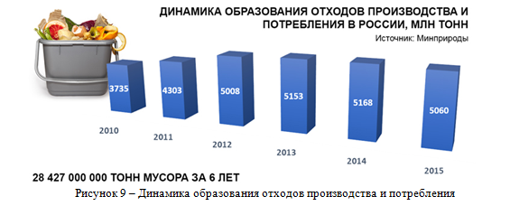
Образование отходов, по данным статистической отчетности, в России составляет 2,63 млрд. т в год, из них 98% - промышленные отходы. Львиную долю (около 50%) в общей массе промышленных отходов составляют отходы добычи и переработки полезных ископаемых (рисунок 9)
Обобщив собранный нами материал (сайт г. Краснотурьинска, периодические издания, интернет источники) по способам утилизации твёрдых бытовых отходов, можно назвать основные направления утилизации и переработки твёрдых бытовых отходов в России и в городе Краснотурьинске.
В России проблема удаления, размещения и предотвращения загрязнения окружающей среды твердыми бытовыми отходами стоит особенно остро. При этом, следует учитывать следующие свойства, присущие российским ТБО:
- ТБО крайне неоднородны по составу. Состав значительно изменяется в зависимости от «партии» отходов, а также во времени. В осенне-зимний период наблюдается максимальное содержание органики в отходах, максимальные влажность и плотность. В весенне-летний - увеличение содержания пластиков и смёта.
- Повышенная влажность (на 15-20% выше, чем в странах Западной Европы).
- Смешиваемость при хранении и транспортировке, выделение фильтрата.
- Образованность (связанная с наличием фарфора, стекла, камня).
- Коррозионное воздействие на металл при длительном контакте (связанное с высокой влажностью и содержанием различных солей).
- Эпизодическое попадание тяжелых, трудно дробимых предметов, выводящих из строя перерабатывающее оборудование.
Сортировка ТБО в России для извлечения и утилизации полезных компонентов, опасных для окружающей среды веществ, производится в очень небольших количествах, поэтому ТБО за последние годы стали значимым фактором антропогенного воздействия на окружающую среду.
Обращение с ТБО в городах России включает следующие операции:
- Сбор отходов. Осуществляется совместно или раздельно в специальные контейнеры, оборудованные приспособлениями для механизированной загрузки.
- Транспортировка. Осуществляется специально оборудованными механизированными приспособлениями для погрузки и разгрузки транспортом, исключающим загрязнение окружающей среды при перевозке отходов.
- Переработка, изоляция. Осуществляются более чем 20 методами. По технологическому принципу их можно разделить на биологические, химические, термические, механические.
Размещение отходов на полигонах ТБО является наиболее распространенным способом. Этот способ применяется и в нашем городе. Строительство и эксплуатация полигонов ТБО в РФ регламентируются санитарными правилами, а также «Инструкцией по проектированию и эксплуатации полигонов для твердых бытовых отходов».
Соблюдение нормативных требований изолирует свалочные массы от окружающей среды, однако существуют экологические проблемы размещения отходов на полигонах:
- происходит изъятие значительных земельных площадей из хозяйственного оборота при организации полигонов;
- при нарушении требований по проектированию и эксплуатации полигонов не исключается возможность загрязнения почв, поверхностных и подземных вод;
- безвозвратные потери для промышленности вторичных ресурсов в результате захоронения;
- воздействие полигона сопровождается смещением экологического равновесия в сторону преобладания эксплерентных организмов, размножением синантропных животных, обсемененностью патогенными микроорганизмами. Даже построенный по всем правилам полигон представляет санитарно-эпидемиологическую опасность;
- полигон «живет» долгие годы, выделяя фильтрат и газы. Разложение органической части отходов длится не менее 75 лет. Выделение газов из толщи отходов начинается вскоре после складирования и достигает максимума спустя 25-30 лет, после чего газ идет еще около полувека. В связи с выделением метана и других горючих газов свалки представляют значительную пожарную опасность. Концентрация метана достигает промышленных значений.
Затраты на содержание полигона не заканчиваются в момент, когда складирование отходов завершено. Водосборные и водоотводные системы выведенного из эксплуатации полигона ТБО должны поддерживаться в рабочем состоянии. Территорию полигона рекультивируют. Однако строить на этой территории массивные сооружения, в т. ч. жилые дома, нельзя.
Таким образом, использование свалок оказывается далеко не самым простым способом избавления от отходов.
Термическая переработка позволяет в максимальной степени обезвредить отходы и уменьшить объем складируемого на полигоне материала. Процесс сжигания сопровождается выделением тепла, а неорганические компоненты превращаются в зольный остаток. Химическая энергия органических компонентов необратимо превращается в тепловую энергию, которая может быть утилизирована и направлена потребителю в виде тепло- или электроэнергии.
В ходе сжигания отходов образуются дымовые газы, которые содержат широкий спектр загрязнителей, таких как хлористый водород, диоксиды, газообразная ртуть, соединения кадмия и т. п. Помимо дымовых газов в процессе сжигания ТБО образуются два вида отходов: зола и шлак. Содержание тяжелых металлов в золошлаке на порядок больше, чем в почвах.
Сжигание как метод обезвреживания ТБО является достаточно эффективным, значительно уменьшающим количество отходов. Однако образующиеся от сжигания ТБО золошлаки требуют специального захоронения. В силу указанных причин сжигание не относится к перспективным методам уничтожения ТБО.
Одним из современных направлений утилизации ТБО считается компостирование. Приготовление компоста из ТБО производят либо в биобарабанах на мусороперерабатывающих заводах, либо на открытых площадках полевого компостирования. На российских заводах механобиологической переработки отходов аэробное компостирование осуществляется в биобарабанах (как правило, 48 часов) при температуре 50-60°С и влажности 45-60%. Вышедший из биобарабанов компост направляется на очистку, затем на дозревание.
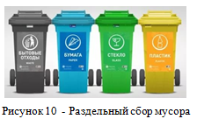
Если рассматривать утилизацию отдельных видов бытовых отходов при наличии раздельного сбора мусора или его сортировке, можно выделить следующие категории бытовых отходов:
- использованные источники питания
- пластик
- бумага
- стекло
- жестяные банки
- пищевые отходы
Рассмотрим особенность утилизации наиболее опасных отходов в России и в г.Красноурьинске.
Одним из наиболее опасных бытовых отходов являются источники питания. В России в настоящее время ведется работа по сбору и утилизации использованных источников питания. Пункты приема батареек есть практически во всех городах. В Челябинске открыт завод «Мегаполисресурс». В России есть только один завод по утилизации батареек в городе Челябинске!
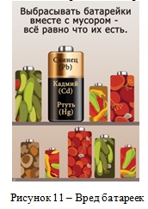
ООО «Мегаполисресурс», специализирующаяся на переработке оргтехники и электронного лома, с 2013 года принимает на переработку отработавшие батарейки. За это время было собрано и переработано около 7 тонн, хотя мощности позволяют перерабатывать до 17 тысяч тонн батареек и аккумуляторов в год.
В нашем городе нет завода по переработке батареек, но есть пункт приёма использованных источников питания в ТЦ «Столичный» («Эко-лавка»).
Московкин Дмитрий Викторович на добровольной основе принимает и отвозит батарейки в г. Челябинск.
Отходы полимеров преимущественно представлены отходами пластмассовой тары, изготовленной из полиэтилентерефталата и полиолефинов - полиэтилена, полипропилена, полистирола. При наличии больших объемов исходного сырья, рассортированного по видам полимеров, отходы пластмассовой тары являются ценным сырьем для получения вторичных пластиков. Одним из существенных моментов при рециклинге полимеров является их способность сохранять свойства в процессе многократной переработки.
В нашем городе есть предприятие «Лангуст», деятельность которого направлена на переработку пластиковых отходов для целей производства. К сожалению, руководство предприятия «Лангуст» на контакт с нами не пошло, не смотря на многочисленные просьбы.
Традиционно в России макулатура перерабатывается на целлюлозно-бумажных комбинатах.
Альтернативные технологии ориентированы на локальную переработку макулатуры производительностью от 1 т/ч. Переработка макулатуры может осуществляться с производством теплоизоляционного материала для малоэтажного строительства - «эковаты», или тары на основе бумажного литья.
В г. Краснотурьинске переработкой макулатуры занимается Бумажная фабрика (пос.Рудничный). Бумажная фабрика является производителем туалетной бумаги санитарно-гигиенического назначения из макулатуры.
Благодаря сдаче макулатуры и ее последующей переработке, люди получают значительную выгоду, тем более, в городе проживает более 58 тысяч человек.
Во-первых, сдача вторичных отходов позволяет значительно позаботиться о чистоте своего города, сохранить его облик и не давать производителям вырубать лесные массивы по всей стране.
Во-вторых, при сдаче бумажных отходов можно получить довольно приличные доходы, особенно это важно для крупных предприятий, где отходы могут появляться ежедневно в огромных объемах
Также хочется отметить, что н стадии внедрения находятся проекты индустриального парка «Богословский» в г. Краснотурьинск по переработке промышленных отходов:
- Проект «Элемент»: комплексная переработка «красного шлама» – производство редких и редкоземельных элементов - производство оксида скандия из отходов Богословского алюминиевого завода.
- Проект «Производство новых композиционных строительных материалов из отходов производства» - выпуск шпатлевки и теплоизоляционных материалов на основе золы Богословской ТЭЦ.
2.2 Способы утилизации и переработки отходов в Германии
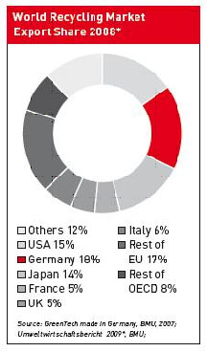
Ни в одной другой стране не получают столько сырья из отходов, как в Германии. Немецкие технологии рециклинга являются ведущими во всем мире.
В Германии существуют следующие методы утилизации отходов, которые основаны на нормативно-правовых законах в области предупреждения образования и хозяйственного использования отходов:
1.Предупреждение образования отходов. Сюда относится запрет веществ, опасных для окружающей среды, таких как пластик;
- 2.Вторичное использование, например, сбор стеклотары;
- 3.Рециклинг: определенные потоки отходов или часть из них подвергаются обработке, чтобы получить из них вторичное сырье, которое снова можно использовать;
- 4.Прочие способы утилизации. Например, энергетическая утилизация: вещества и материалы сжигаются или газифицируются, с целью получения энергии;
5.Ликвидация, в том числе, путём захоронения на полигонах.

Переработка бытовых отходов
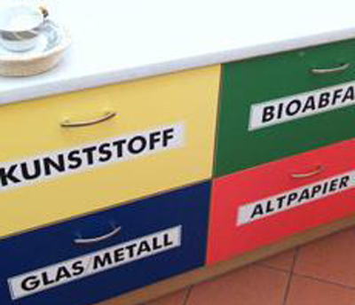
Для сбора и сортировки бытового мусора в Германии используются контейнеры. Эти контейнеры хранятся в специально оборудованных для этих целей помещениях, которые, как правило, закрываются на замок. Кроме того, данные контейнеры не одинаковые, а разные и отличаются своим цветом и типом выбрасываемого в них мусора:
- желтого цвета - предназначены для пластиковой упаковки.
- коричневого - для сбора пищевых и иных биологических отходов.
- голубого - для бумаги.
- серого или черного - для сбора прочего бытового мусора.
В городе есть хозяйственные дворы, куда немцы, как правило, по субботам, везут различные крупные предметы, от которых им необходимо избавиться, но которые запрещено выбрасывать в обыкновенные контейнеры. Важный момент – эту бытовую технику и мебель может бесплатно забрать себе любой желающий.
Кроме того, старую одежду и обувь (чистую и пригодную к использованию) в Германии также утилизируют организованно. Многие благотворительные организации, в числе которых и «Красный крест», часто объявляют акции по сбору обуви и одежды для нуждающихся, для чего они выставляют на улицы свои контейнеры.
Отходы, не пригодные для переработки, используются в энергетике в качестве топлива.
Растительные (органические) отходы собираются отдельно в особые баки коричневого цвета. Из этих отходов делают компост. Листья от городских насаждений передаются в садоводческое хозяйство (80 000 кубометров в год).

Переработка отходов бумаги и картона
В Германии вторично используется 70 % всей бумаги. Собранная раздельно населением и предприятиями бумага поступает на одно из сортирующих предприятий, такое, как «ALBA recycling». Один из заводов по изготовлению бумаги из макулатуры находится в г. Шведт. Этот завод — часть концерна, одно из старейших предприятий в отрасли, которое еще в 60-х годах начало разработку технологий получения бумаги из макулатуры. Поставщики макулатуры — предприятия из Германии и Скандинавских стран. На заводе работает 314 человек. Здесь перерабатывается 1000 т макулатуры ежедневно в бумагу для газет. Таким образом, из 1000 т макулатуры получают 800 т бумаги. Всего выпускается 260 тыс. тонн бумаги в год.
Тепловая энергия, которая возникает при переработке макулатуры служит для производства электроэнергии. При этом завод абсолютно не загрязнет окружающую среду и служит образцом экономичности и экологической безопасности для любого мирового предприятия. Предприятие работает даже ниже установленных норм по вредным стокам. Качество продукции соответствует международным стандартам. Состав выбросов в атмосферу определяется ежеминутно.

Переработка пластика

Доля собираемой использованной полимерной продукции в Германии составляет от 92 до 99 %. Объемы потребления полимеров, производимых из нефтехимического сырья, постоянно растут. Пластмассы теснят бумагу, металл, картон, стекло. Один из путей решения проблемы пластмассового «мусора» – вторичная переработка использованных пластмассовых изделий и отходов промышленного производства – рециклинг, конечным продуктом которой являются вторичные полимеры в виде флека - измельченных и очищенных хлопьев. Полиэтиле́нтерефтала́т (ПЭТФ) – один из основных компонентов отходов потребления, рециклинг которого, обеспеченный хорошей инфраструктурой, наиболее развит на всех главных рынках города Шведт. Трикотажная ткань, получаемая из ПЭФ волокон, используется для изготовления рубашек, курток, шарфов; геотекстиль применяется в производстве обуви, зонтов, рюкзаков. Из ВПЭТФ также изготавливают бутылки для разлива непищевых и пищевых продуктов, обвязочные ленты, применяемые в промышленных целях, листы (контейнеры для фруктов и яиц и др.).

Переработка опасных отходов
Потенциально за год в г. Шведт образуется 10 000 т таких отходов. Они не должны попадать в бытовой мусор. Их нужно отдельно собрать и переработать в зависимости от состава и степени опасности (сжигание, захоронение в специальных свалках или специальных шахтах). Для сбора токсичных отходов от населения организованы так называемые “дворы для отходов” и специальные грузовики, которые ездят по Шведту и останавливаются в определенных местах, где любой может сдать токсичные отходы. Кроме того, в магазинах и школах устанавливаются специальные контейнеры для сбора такого рода мусора.
Ртутные лампы сдают в специальные сервисные пункты, откуда они поступают на специальные предприятия для переработки. Токсичные отходы от населения принимаются бесплатно. Информацию для населения по отходам готовит и распространяет администрация и муниципальные компании, которые занимаются сбором мусора. Промышленные токсичные отходы государство строго контролирует, тогда как другие отходы промышленники могут сдавать муниципальным и частным компаниям.
Ежегодно выбрасывается 30 000 старых холодильников. Масло и хладагент высасываются, остальное разрубается на части и перерабатывается. От холодильника 80 % материалов можно использовать заново, а 20 % уходит на свалку.

2.3 Выводы по проведенному анализу
Для сбора и сортировки бытового мусора в Германии используются контейнеры, которые отличаются своим цветом и типом выбрасываемого в них мусора. В России система раздельного сбора мусора находятся на стадии внедрения и развита не в полном объеме. Сортировка ТБО для извлечения и утилизации полезных компонентов, опасных для окружающей среды веществ, производится в очень небольших количествах, поэтому ТБО за последние годы стали значимым фактором антропогенного воздействия на окружающую среду в РФ.
В Германии политика предупреждения образования и хозяйственного использования отходов предполагает в первую очередь снижение образование отходов, их вторичное использование, рециклинг и т.д. В России наиболее распространенным способом является размещение отходов на полигонах ТБО. Также применяется сжигание как метод обезвреживания ТБО. Образующиеся от сжигания ТБО золошлаки требуют специального захоронения. Поэтому сжигание не относится к перспективным методам уничтожения ТБО.
В Германии значительное развитие получила вторичная переработка использованных пластмассовых изделий и отходов промышленного производства – рециклинг, конечным продуктом которой являются вторичные полимеры в виде флека - измельченных и очищенных хлопьев. В России в связи с отсутствием системы раздельного сбора мусора пластиковые отходы складируются на полигонах вместе с бытовым мусором.
В Германии высоко организован сбор опасных бытовых отходов (использованные источники питания, ртутьсодержащие отходы). В России также существуют пункты приёма использованных источников питания, ртутных ламп и других опасных отходов. Но население нашей страны не всегда задумывается об экологической безопасности Земли, что подтверждает гипотезу нашего проекта об обладании недостаточным объёмом информации о негативном воздействии отходов на окружающую среду и методах утилизации бытовых отходов. Правительство РФ ведет активную работу в области утилизации опасных бытовых отходов. Эффективность этих мероприятий не может быть достигнута без участия жителей России.
Таким образом, можно сделать вывод, что состояние системы утилизации и переработки бытовых отходов в Германии находится на более высоком уровне, чем в России, что подтверждает гипотезу нашего проекта о недостаточно развитой системе утилизации бытовых отходов в РФ по сравнению с Германией. При этом в России существует потенциал для применения методов утилизации бытовых отходов, используемых в мировой практике. На примере нашего города мы показали, что существуют способы утилизации бытовых отходов, и при достаточной поддержке со стороны государства и правильном мировоззрении населения эта проблема может быть решена.

Практическая часть
Проведение акции по сбору и утилизации использованных источников питания «Сдай батарейку – получи сладкий приз!»

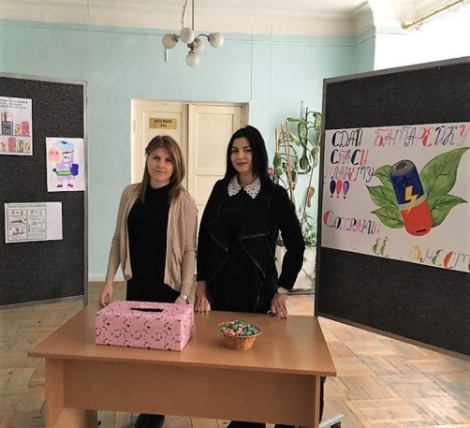
В рамках работы над проектом мы провели акцию по сбору и утилизации использованных источников питания «Сдай батарейку – получи сладкий приз!» среди студентов Краснотурьинского индустриального колледжа.
Цели акции:
- Довести до сведения студентов информацию о негативном влиянии использованных источников питания на окружающую среду.
- Привлечь общественное внимание к экологическим проблемам в городе.
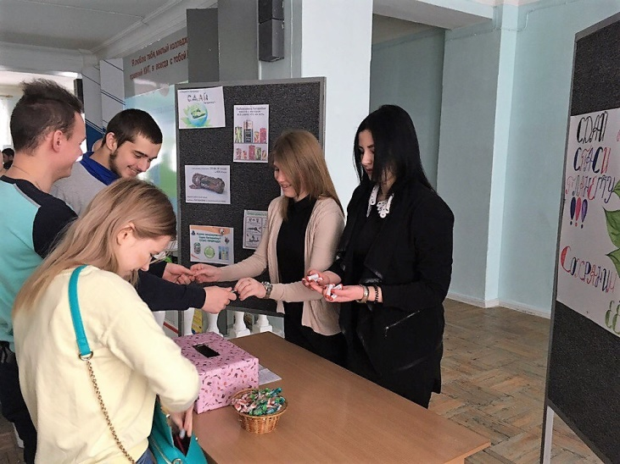
В ходе мероприятия информация о вреде использованных источников питания на окружающую среду была представлена в виде презентации. Сбор использованных источников питания продолжался в течение недели. Студенты проявили высокую активность и заинтересованность. Многие даже не подозревали о вреде батареек и наличие пункта приема в нашем городе. Все собранные использованные источники питания мы сдали в ТЦ «Столичный» («Эко-лавка») для дальнейшей утилизации в г. Челябинске.
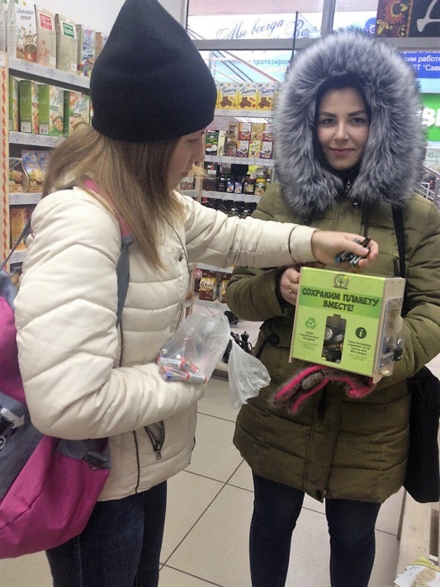
По итогам акции было собрано 67 батареек общим весом порядка 3 кг. Акция проводилась в течение 5 дней. После окончания акции студенты продолжали приносить использованные источники питания, и мы приняли решение бессрочно продолжить акцию.
Таким образом, акция опровергла популярное мнение, о том, что тема сбора батареек не актуальна для жителей нашего города. Опыт показал, что студенты готовы сдавать батарейки в утилизацию, в особенности, с учетом открытия специального предприятия по утилизации в Челябинске.

Анкетирование студентов колледжа по теме «Мусор в нашей жизни»
Цели анкетирования студентов колледжа по теме «Мусор в нашей жизни»:
- Выявить осведомленность студентов о вредном воздействии пластика и использованных источников питания на окружающую среду и здоровье человека и о наличии пунктов приема утилизации вредных бытовых отходов
- Определить среднее количество батареек и пластика, выбрасываемого населением.
- Выяснить отношение населения к раздельному сбору мусора.

Для проведения анкетирования студентов были составлены вопросы:
1.Состав семьи: ____ человек.
2.Как влияют использованные батарейки и пластик на окружающую среду?
а) не знаю
б) оказывают вредное воздействие
в) никак не влияют
3.Сколько пластиковых бутылок выбрасывает ваша семья в неделю?
2 л – ... шт.;
1,5 л – ... шт.;
1 л – ... шт.;
0,5 л – ... шт.;
0,33 л – ... шт.
4.Сколько ваша семья выбрасывает в неделю?
- пакетов – ... шт.;
- упаковок от молока, кефира, майонеза и пр. – ... шт.;
- пластиковых баночек от йогурта, сметаны и пр. –– ... шт.;
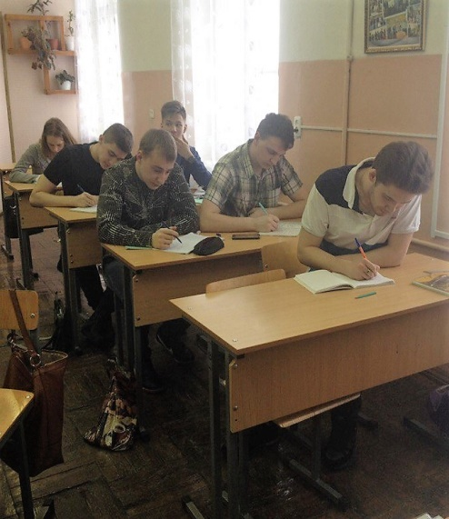
- флаконов от косметических товаров –– ... шт.
5.Какое количество батареек вы выбрасываете в течение года?
а) до 10 штук
б) от 10-20 штук
в) более 20 штук
6.Как вы утилизируете использованные батарейки?
а) выбрасываю с бытовым мусором
б) сдаю на утилизацию
в) храню дома
7.Знаете ли вы, что в нашем городе есть пункт приема пластика, использованных батареек, бумаги?
а) знаю
б) не знаю
8.Готовы ли вы к раздельному сбору бытовых отходов?
а) да
б) нет
в) не задумывался(-лась)
Анкетирование было проведено среди 49 человек. Результаты анкетирования показали, что большинство (74%) опрошенных знают о вредном воздействии батареек и пластика на окружающую среду. Большинство опрошенных (31 человек) не знают о том, что в нашем городе есть пункты приёма пластика, бумаги, использованных батареек. См.рис.

Количество пластиковых отходов по результатам опроса представлено на диаграммах (рис.-). Можно сделать вывод, что в течение месяца 1 человек выбрасывает 9 пластиковых бутылок разного объема, 5 пакетов, 7 упаковок, 4 банки от пищевых продуктов, 3 флакона от косметических средств.

Рисунок - Количество выбрасываемых пластиковых бутылок за неделю (96 человек)

По результатам анкетирования большинство опрошенных ежегодно выбрасывают до 10 батареек (60%) (рисунок).

Рисунок …-
Большинство участников анкетирования не задумывались о раздельном сборе мусора (63%). К этому готовы 24% (рис.).

Эксперименты «Влияние использованных источников питания на окружающую среду»
Для того, чтобы выяснить влияние использованных источников питания на окружающую среду, нами были проведены два опыта.
Цель: оценить влияние источников питания на почву и растительность.
Опыт №1.
Для проведения опыта мы посадили лук в две одинаковые емкости с землей. В одну емкость поместили батарейку. Обе емкости во время эксперимента находились в одинаковых условиях. Результаты эксперимента сведены в таблицу №
Таблица….-Результаты проведения опыта №1
День эксперимента | Ёмкость с батарейкой | Ёмкость без батарейки
1-ый день | Посадили лук | Посадили лук
5-ый день | Ростков нет | Лук дал росток
7-ый день | Ростков нет | 5 см
10-ый день | Ростков нет | 12 см

Вставить фотки

Опыт №2.
Для проведения опыта в ёмкости с водой мы поставили два одинаковых цветка. В одну ёмкость положили использованные источники питания. Результаты эксперимента сведены в таблицу №
Таблица….-Результаты проведения опыта №2
День эксперимента | Ёмкость с батарейкой | Ёмкость без батарейки
1-ый день | Поставили цветок в ёмкость | Поставили цветок в ёмкость
5-ый день | Цветок завял | Цветок не завял
7-ый день |  | Цветок завял
Вставить фотки

По проведенным опытам можно сделать вывод о негативном влиянии источников питания на состояние почвы и растительности даже в короткие сроки. Таким образом, доказана гипотеза о негативном воздействии бытовых отходов на состояние окружающей среды.

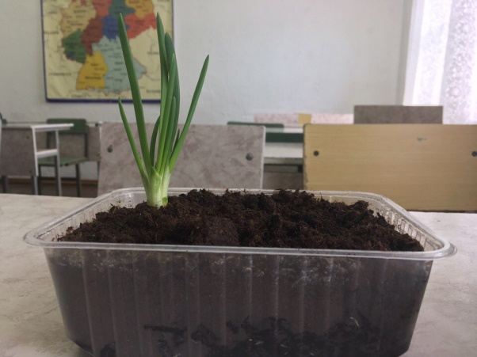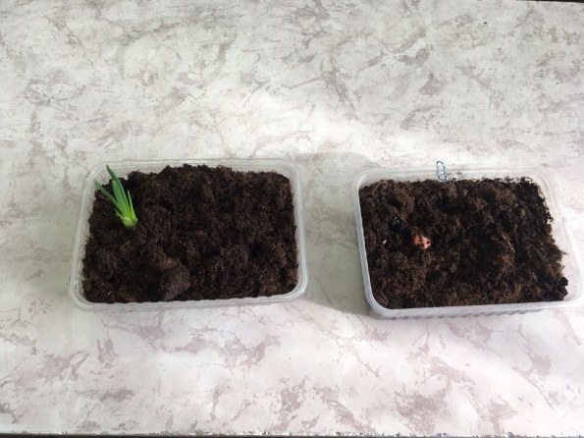

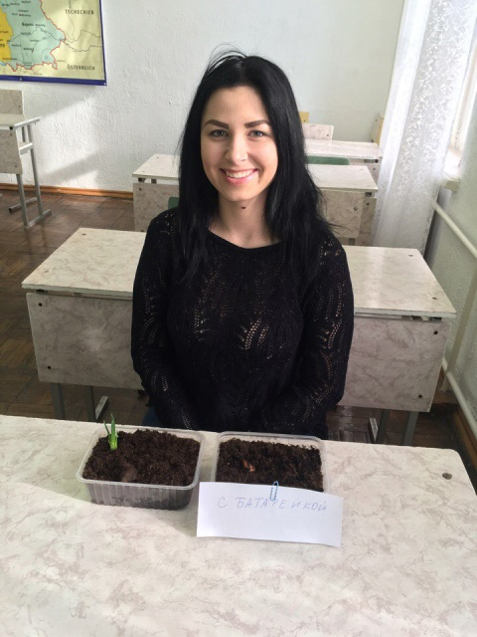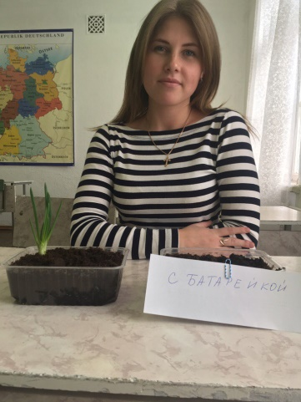

Исследование количества бытовых отходов в своей семье
Цель исследования - выяснить состав и количество мусорных отходов среднестатистической семьи. В ходе исследования была проведена оценка количества и состава мусора, выбрасываемого семьёй из трех человек за неделю и месяц. Мы сортировали, а затем тщательно взвешивали мусор. В итоге были получены следующие результаты (см. таблицы)
Исследование количества бытовых отходов в своей семье
Выбрасываемое кол-во отходов (гр.) за одну неделю
Вид отхода | Вес отходов
- бумага | - 430гр
- Пищевые отходы | - 649гр
- стекло | - 260гр
- Пластик | - 37гр

Выбрасываемое кол-во отходов (гр.) за две недели
Вид отхода | Вес отходов
- бумага | - 787гр
- Пищевые отходы | - 975гр
- стекло | - 260гр
- Пластик | - 44гр

Выбрасываемое кол-во отходов (гр.) за три недели
Вид отхода | Вес отходов
- бумага | - 1230гр
- Пищевые отходы | - 1172гр
- стекло | - 292гр
- Пластик | - 54гр

Выбрасываемое кол-во отходов (гр.) за четыре недели
Вид отхода | Вес отходов
- бумага | - 1460гр
- Пищевые отходы | - 1640р
- стекло | - 684гр
- Пластик | - 67гр
По проведенному исследованию можно сделать следующие выводы:
Первое место по массе среди выбрасываемого мусора занимают пищевые отходы. Так как пищевые отходы в нашей семье отправляются на корм домашним животным, они не влияют на экологическое состояние окружающей среды.
На втором месте находится бумага. В нашем городе есть возможность утилизации макулатуры на бумажной фабрике, которая является производителем туалетной бумаги санитарно-гигиенического назначения из макулатуры.
На третьем месте находится стекло. Ближайший пункт приема находится в г. Серов, откуда стеклобой поставляется в г. Екатеринбург (ООО «Уральская стекольная компания»).
На последнем месте по массе находится пластик (пакеты, пластиковые упаковки, одноразовая посуда). Утилизацией пластиковых отходов в нашем городе занимается «Лангуст».
Таким образом, практически все виды бытовых отходов могут быть утилизированы.

Заключение
В теоретической части исследовательского проекта нами рассмотрены классификация отходов, их влияние на окружающую среду, способы утилизации на основе различных источников информации, изучены различные подходы к способам утилизации в отечественных и зарубежных СМИ, исследованы способы утилизации и переработки отходов в России и в Германии и проведен их сравнительный анализ. Результаты показали, что состояние системы утилизации и переработки бытовых отходов в Германии находится на более высоком уровне, чем в России, что подтверждает гипотезу нашего проекта о недостаточно развитой системе утилизации бытовых отходов в РФ по сравнению с Германией. При этом в России существует потенциал для применения методов утилизации бытовых отходов, используемых в мировой практике. На примере нашего города мы показали, что существуют способы утилизации бытовых отходов, и при достаточной поддержке со стороны государства и правильном мировоззрении населения эта проблема может быть решена.
В ходе выполнения практической части исследовательского проекта проведена акция по сбору и утилизации использованных источников питания «Сдай батарейку – получи сладкий приз!». Акция проводилась в течение 5 дней. По итогам акции было собрано 67 батареек общим весом порядка 3 кг. После окончания акции студенты продолжали приносить использованные источники питания, и мы приняли решение бессрочно продолжить акцию.
Таким образом, акция опровергла популярное мнение, о том, что тема сбора батареек не актуальна для жителей нашего города.
Во время работы над проектом нами было проведено анкетирование среди студентов колледжа (49 человек) по теме «Мусор в нашей жизни» и проанализированы его результаты. которые показали, что большинство (74%) опрошенных знают о вредном воздействии батареек и пластика на окружающую среду, но не знают о том, что в нашем городе есть пункты приёма пластика, бумаги, использованных батареек. По результатам был сделан вывод, что в течение месяца 1 человек выбрасывает 9 пластиковых бутылок разного объема, 5 пакетов, 7 упаковок, 4 банки от пищевых продуктов, 3 флакона от косметических средств, большинство опрошенных ежегодно выбрасывают до 10 батареек (60%) По результатам анкетирования большинство опрошенных ежегодно выбрасывают до 10 батареек (60%) (рисунок). Большинство участников анкетирования не задумывались о раздельном сборе мусора (63%). К этому готовы 24%.
Также нами были проведены эксперименты «Влияние использованных источников питания на окружающую среду». Посаженный нами лук в емкости с использованным источником питания не взошел, а цветок завял. Это подтверждает гипотезу о негативном воздействии бытовых отходов на состояние окружающей среды.
Чтобы выяснить состав и количество мусорных отходов среднестатистической семьи была проведена оценка количества и состава мусора, выбрасываемого семьёй из трех человек за неделю и месяц. Мы сортировали, а затем тщательно взвешивали мусор. Первое место по массе среди выбрасываемого мусора занимают пищевые отходы. На втором месте находится бумага. На третьем месте находится стекло. На последнем месте по массе находится пластик (пакеты, пластиковые упаковки, одноразовая посуда). Практически все виды бытовых отходов могут быть утилизированы.
В качестве демонстрационного материала по теме проекта была создана презентация «Город будущего – город без мусора!».
Проанализировав теоретический материал и результаты сравнительного анализа, можно сказать, что бытовые отходы оказывают негативное воздействие на состояние окружающей среды. В России недостаточно развита система утилизации бытовых отходов по сравнению с Германией, а также население не обладает достаточным объёмом информации о негативном воздействии отходов на окружающую среду и методах утилизации. Тем не менее, в России существует потенциал для применения методов утилизации бытовых отходов, используемых в мировой практике.
Мы считаем, что проблема сбора и утилизации бытовых отходов - это приоритетное направление в области экологической безопасности Земли.
Таким образом, мы, используя методику проведения исследования, выполнили поставленные задачи, достигли цели исследования, подтвердили гипотезы, выдвинутые в начале исследования, и создали продукты проектной деятельности:
1.Презентация в Microsoft Power Point о негативном влиянии источников питания на окружающую среду для проведения акции «Сдай батарейку – получи сладкий приз!»
2. Видеопрезентация «Город будущего – город без мусора!»
2.Анкета для опроса студентов колледжа по теме «Мусор в нашей жизни» и анализ проведенного анкетирования (таблицы и диаграммы)
3.Фотоотчёт о проведении экспериментов «Влияние использованных источников питания на окружающую среду»
4.Таблица и диаграмма «Результаты исследования количества бытовых отходов в своей семье»

